微信语音模块的使用

- 将文件夹内的Module.java MyProvider.java 和 MyCursor复制到自己的应用包名下。

- 将asssets下的xposed_init复制的自己的assets目录下。并修改其中的内容
内容为：包名+模块类名（例如com.example.admin.hookwxyydemo.Module）

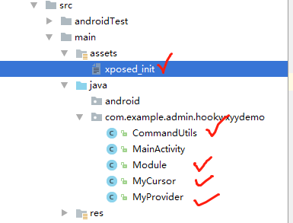
3、在AndroidManifest.xml文件中加入以下配置（这里的authorities也可以修改，不过记得在Module和自己调用的类中的uri也要相应的进行修改）

<provider
android:exported="true"
android:authorities="com.example.admin.hookwxyydemo.provider"
android:name=".MyProvider"
/>
<!--Xposed模块配置-->
<meta-data
android:name="xposedmodule"
android:value="true"
/>
<meta-data
android:name="xposeddescription"
android:value="HookWxYYDemo Hook!"
/>
<meta-data
android:name="xposedminversion"
android:value="54"
/>

<uses-permission android:name="android.permission.WRITE_EXTERNAL_STORAGE"/>
<uses-permission android:name="android.permission.READ_EXTERNAL_STORAGE"/>
<uses-permission android:name="android.permission.WRITE_INTERNAL_STORAGE" />
<uses-permission android:name="android.permission.READ_INTERNAL_STORAGE" />
<uses-permission android:name="android.permission.MOUNT_UNMOUNT_FILESYSTEMS" />

- 在你自己的类中定义函数并在需要的地方调用
ContentResolver mResolver;
Uri uri = Uri.parse("content://com.example.admin.hookwxyydemo.provider");

/**
* 将微信语音录到指定目录下
* @param pcmFile 输出到指定的文件目录 例如：/data/local/tmp/zzz.pcm
* @return
*/
private void recordAudio(String pcmFile){
mResolver = getApplicationContext().getContentResolver();
ContentValues values = new ContentValues();
values.put("mode",1);
values.put("path",pcmFile);
// 调用ContentProvider更新数据
mResolver.update(uri,values,null,null);
}
/**
* 发送指定语音
* @param pcmFile 指定语音的文件名 例如: /data/local/tmp/1.pcm
*/
private void pushAudio(String pcmFile){
mResolver = getApplicationContext().getContentResolver();
ContentValues values = new ContentValues();
values.put("mode",0);
values.put("path",pcmFile);
// 调用ContentProvider更新数据
mResolver.update(uri,values,null,null);
}

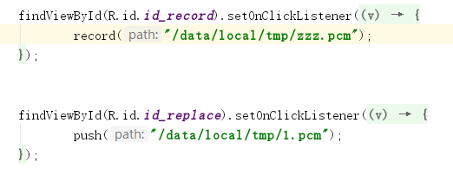

可以拿文件夹下的1.pcm测试

另外用模拟器的录音时，微信的语音是发不了的，真机的就不会。不过可以在你指定的路径下看到生成的pcm文件，说明录制时正常的。

